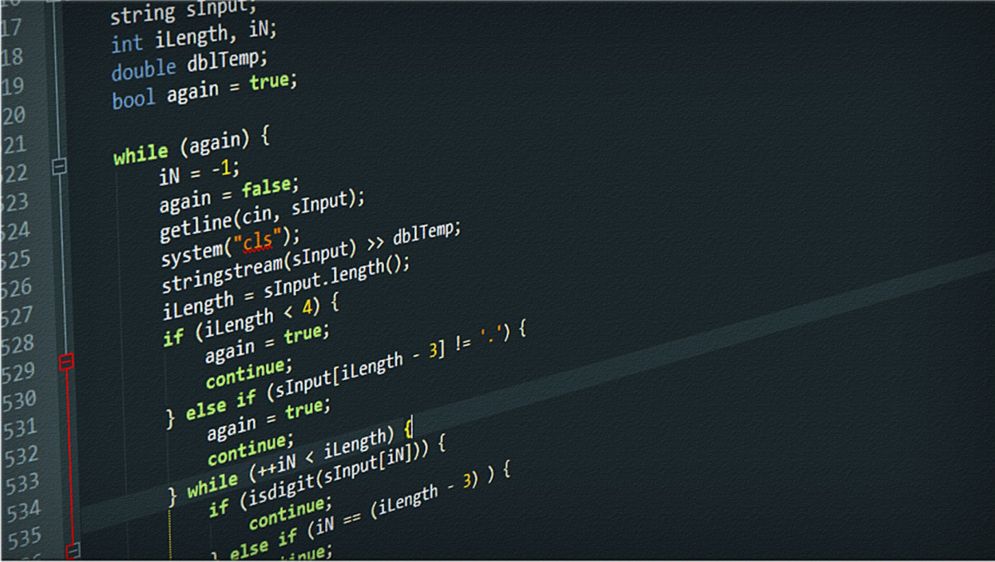

EXPOSE INFORMATIQUE :

INSTALLER UN IDE CAS DE CODE ::BLOCKS
MEMBRE DU GROUPE 10

TERMINALE C

Professeur : Mr Wanki


Scanner et obtenez la version numérique de l’exposé
- ABE AVEBE (chef)
- CHOUASSI GIOVANNI
- FATIMA YAMFAM
- HAMIDOU MARAFA
- KEE MARTIN
- KEGNE BRAYELL
- MBIADA
- NTOLO NDINEZ
- NDIVA NDIVA

PLAN DE L’EXPOSE
INTRODUCTION
- GENERALITES SUR LES IDE
- DEFINITIONS ET COMPOSANTES D’UN IDE
- AVANTAGES D’UN IDE ET EXEMPLE D’IDE
- INSTALLATION D’UN IDE : CAS DE CODE ::BLOCKS
CONCLUSION

INTRODUCTION
La programmation informatique occupe une place centrale dans le monde moderne. Pour écrire et exécuter des programmes, les développeurs utilisent des outils appelés environnements de développement intégrés, ou IDE. Ces logiciels regroupent plusieurs fonctions utiles comme l’édition, la compilation et le débogage du code, facilitant ainsi le travail du programmeur.
Dans cet exposé, nous allons d’abord présenter les généralités sur les IDE, afin de mieux comprendre leur rôle et leur importance. Ensuite, nous verrons comment installer Code::Blocks, un IDE très utilisé pour la programmation en C et C++.

- GENERALITES SUR LES IDE
- DEFINITION ET COMPOSANT D’UN IDE
Un Environnement de Développement Intégré, ou IDE (de l’anglais Integrated Development Environment), est un logiciel qui rassemble tous les outils nécessaires pour écrire, exécuter et corriger un programme informatique. Il offre aux programmeurs un espace de travail complet où ils peuvent coder, compiler, tester et déboguer sans avoir besoin d’utiliser plusieurs applications différentes. L’IDE facilite donc la création de programmes en regroupant toutes les étapes du développement au même endroit.
Un IDE comprend plusieurs éléments essentiels. D’abord, il possède un éditeur de texte qui permet d’écrire le code source dans un langage de programmation. Ensuite, il intègre un compilateur ou un interpréteur, chargé de traduire ce code en langage machine pour que l’ordinateur puisse l’exécuter. Un débogueur est également présent pour repérer les erreurs dans le programme et aider à les corriger. Enfin, un gestionnaire de projet permet d’organiser les fichiers du programme, et une console d’exécution affiche les résultats obtenus lors de l’exécution du code.

- AVANTAGES D’UN IDE ET EXEMPLE D’IDE
L’utilisation d’un IDE présente de nombreux avantages pour le développeur.
Elle permet avant tout de gagner du temps, car tout est réuni dans un même espace de travail. Les outils de correction automatique et de coloration syntaxique facilitent la lecture et la compréhension du code. De plus, certaines fonctionnalités comme l’auto complétion ou les suggestions d’erreurs en temps réel rendent le travail plus fluide et productif. Un IDE est donc un véritable assistant du programmeur, qui rend la programmation plus efficace et agréable. Il existe aujourd’hui plusieurs IDE adaptés à différents langages de programmation.
Parmi les plus connus, on retrouve Visual Studio Code, très polyvalent et léger, Eclipse, largement utilisé pour le langage Java, et PyCharm, conçu spécialement pour Python.
Enfin, Code::Blocks se distingue par sa simplicité et sa stabilité, ce qui en fait un excellent choix pour apprendre ou développer en C et C++.

- INSTALLATION D’UN IDE : CAS DE CODE ::BLOCKS
A présent plongeons nous sur comment installer CODE::BLOCKS :
- Tout d’abord il faut se rendre sur le site https://www.codeblocks.org/ puis cliquer sur downloads après sur Download Binary release
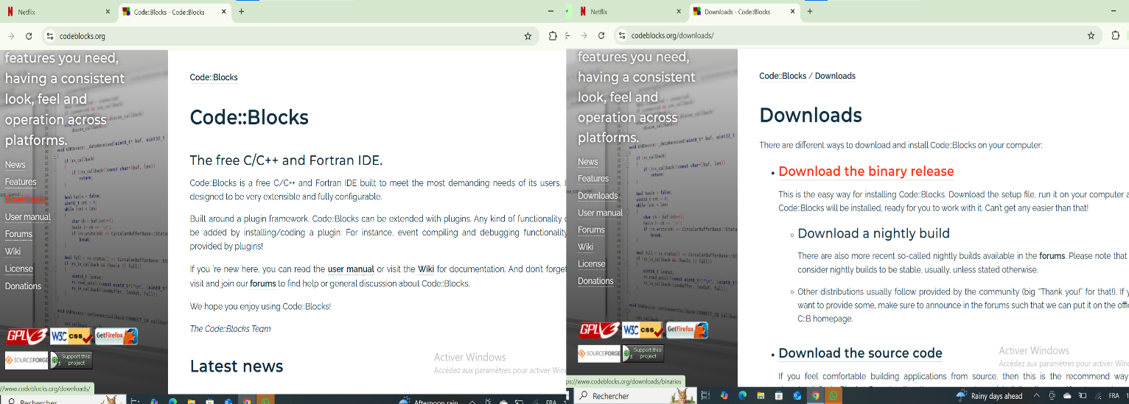
- En suite naviguer vers le bas pour la version windows vu que c’est celle qui nous intéresse et choisir le lien qui a devant lui codeblocks-25.03mingw-setup.exe car il y’a le compilateur déjà intégré en lui et vous serez redirigé vers le site web sourceforge.net et le téléchargement finira automatique cette version de code blocks pèse 404 méga-octets
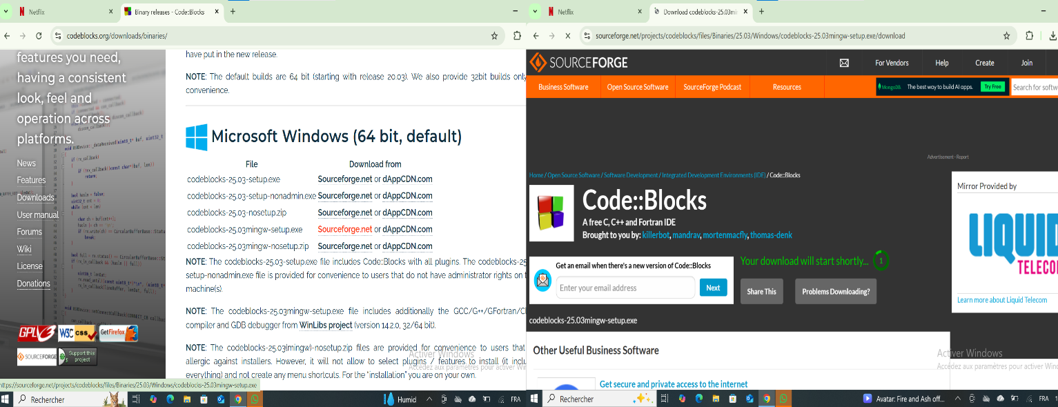
- Le Setup de code : Blocks télécharger cliquer dessus, la page d’accueil appuyer sur next, après accepter les termes de la Llicence GNU General Public License, version 3
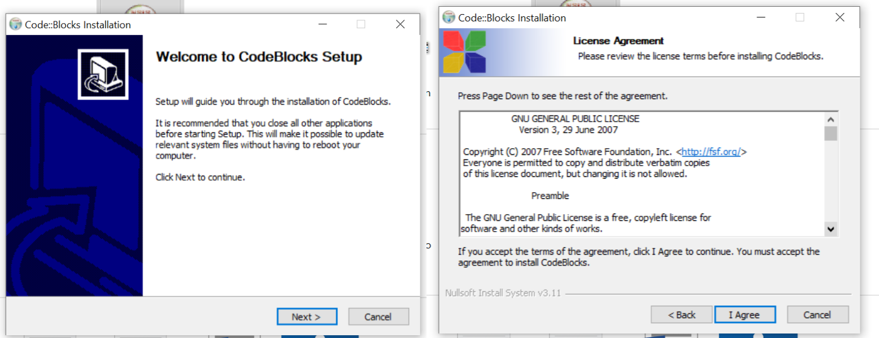
- Configurer selon vos plaisir et ensuite lancer l’installation et normalement elle finira sans embûche cliquer sur finish et lancer Code Blocks
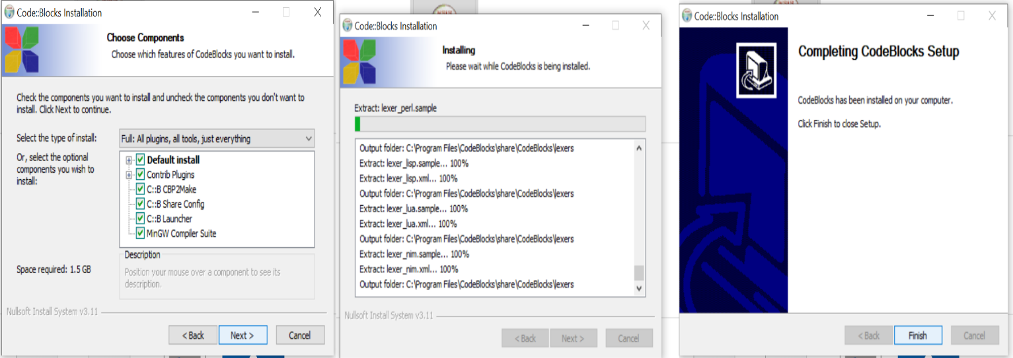

Félicitation vous avez installez code ::blocks !!!

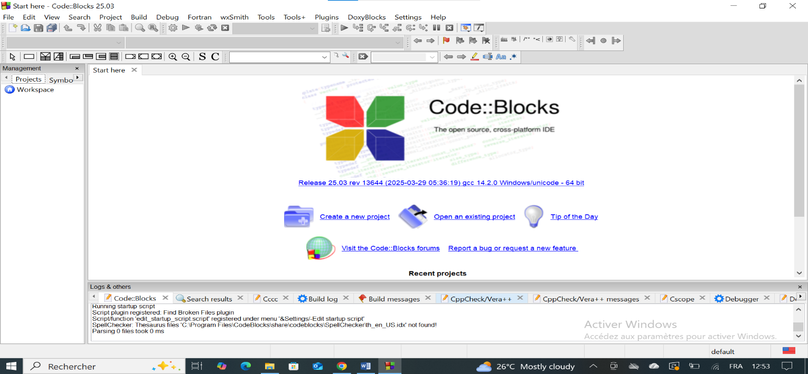

CONCLUSION
Les IDE jouent un rôle essentiel dans le développement informatique en facilitant l’écriture, la compilation et le débogage des programmes. Parmi eux, Code::Blocks se distingue par sa simplicité et son efficacité pour programmer en C et C++. Savoir installer et utiliser un IDE est donc une compétence de base indispensable pour tout débutant en programmation.

